

HỌC VIỆN KỸ THUẬT QUÂN SỰ
-
KHOA CÔNG NGHỆ THÔNG TIN

THIẾT KẾ WEBSITE QUẢNG CÁO
VÀ
BÁN HÀNG CHO CỬA HÀNG COFFE

( TÀI LIỆU ĐẶC TẢ YÊU CẦU PHẦN MỀM )

Mã dự án: : MDA02
Mã tài liệu: :
Phiên bản tài liệu : V0.1

Hà Nội, ngày 9 tháng 3 năm 2015
Bảng ghi nhận sự thay đổi của tài liệu

Thời gian thay đổi | Nội dung thay đổi | Lý do | Phiên bản bị thay đổi | Mô tả sự thay đổi | Phiên bản mới

Trang ký

Người lập: [Họ và tên] Ngày
[Chức vụ]

Người xem xét: [Họ và tên] Ngày
[Chức vụ]

Người xem xét: [Họ và tên] Ngày
[Chức vụ]

Người xem xét: [Họ và tên] Ngày
[Nhóm trưởng]

Người phê duyệt: [Họ và tên] Ngày
[Giáo viên hướng dẫn]

MỤC LỤC
1. GIỚI THIỆU 5
1.1. Mục đích tài liệu 5
1.2. Phạm vi tài liệu 5
1.3. Thuật ngữ và các từ viết tắt 5
1.4. Tài liệu tham khảo 5
1.5. Mô tả tài liệu 5
2. TỔNG QUAN VỀ PHẦN MỀM 6
2.1. Yêu cầu chung của phần mềm 6
2.2. Mục tiêu của phần mềm 6
2.3. Đối tượng người dùng 6
2.4. Mô hình tổng thể của phần mềm 6
3. PHÂN TÍCH QUY TRÌNH NGHIỆP VỤ 7
3.1. [Nghiệp vụ 1] 7
3.1.1. Sự kiện kích hoạt 7
3.1.2. Mô hình quy trình nghiệp vụ 7
3.1.3. Mô tả các bước 7
3.2. [Nghiệp vụ 2] 7
3.2.1. Sự kiện kích hoạt 7
3.2.2. Mô hình quy trình nghiệp vụ 7
3.2.3. Mô tả các bước 7
3.n. [Nghiệp vụ n] 8
3.n.1. Sự kiện kích hoạt 8
3.n.2. Mô hình quy trình nghiệp vụ 8
3.n.3. Mô tả các bước 8
4. YÊU CẦU CHỨC NĂNG CỦA PHẦN MỀM 9
5. CÁC YÊU CẦU KHÁC 10
5.1. Yêu cầu tính dễ sử dụng 10
5.2. Yêu cầu về tính ổn định 10
5.3. Yêu cầu về hiệu năng 10
5.4. Yêu cầu bảo mật 10
5.5. Yêu cầu sao lưu và phục hồi 11
5.6. Yêu cầu về tính hỗ trợ 11
5.7. Yêu cầu về công nghệ 11
5.8. Yêu cầu về giao tiếp 11
5.9. Yêu cầu tài liệu người dùng và hỗ trợ trực tuyến 11
5.10. Yêu cầu pháp lý 11
5.11. Yêu cầu về các tiêu chuẩn áp dụng 11
….. 11

1. GIỚI THIỆU

1.1. Mục đích tài liệu :
- Mục đích của việc xây dựng : “ website quảng cáo và bán hàng cho cửa hàng coffe ” ; nhằm đáp ứng các mục tiêu chính sau:
- Giúp cho HTCH HighlandsCoffee thuận lợi hơn trong việc quảng bá sản phẩm của mình , mở rộng hình thức thương mại điện tử , mở rộng hình thức kinh doanh trên mạng Internet .
- Dễ dàng chia sẻ thông tin về HTCH với các cá nhân, tổ chức có liên quan.

1.2. Phạm vi tài liệu
- Đây là cơ sở giao tiếp của các thành viên trong nhóm
- Thể hiện được sự nhất quán của các thành viên sau quá trình tìm hiểu , xây dựng kế hoạch dự án
- Giúp cho các thành viên trong nhóm thực hiện được tốt nhất cho công việc chung và đối chiếu trong quá trình phát triển phần mềm
- Là bước đà cho quá trình thiết kế
- Căn cứ để kiểm thử , bảo trì

1.3. Thuật ngữ và các từ viết tắt

Thuật ngữ | Định nghĩa | Giải thích
CNTT | Công nghệ thông tin
CNPM | Công nghệ phần mềm
CSDL | Cơ sở dữ liệu | Nơi lưu trữ thông tin và cho phép truy cập
JSP
APC TC | Apche tomcat 7.0
GD | Giao diện website
HTCH | Hệ thống cừa hang
hvHVKTQS | Học viện Kĩ thuật quân sự
Yc | Yêu cầu
HTTT | Hỗ trợ trực tuyến
TCAD | Tiêu chuẩn áp dụng

1.4. Tài liệu tham khảo
Tên | Nguồn | Ngày phát hành
Tài liệu đặc tả yêu cầu | Mẫu biểu khoa CNTT – hv KTQS | ??

1.5. Mô tả tài liệu
[Mô tả cấu trúc của tài liệu đặc tả này, các phần chứa gì, miêu tả gì, có mục đích gì]
- Sau đây nhóm chúng tôi sẽ tóm tắt sơ lược cấu trúc của tài liệu này
Thành phần | Chi tiết | Miêu tả - Mục đích
Tổng quan về phần mềm | Yc chung của phần mềm  Mục tiêu của phần mềm  Đối tượng người dung  Mô hình tổng thể của phần mềm | - Phát biểu yêu cầu chung, khái quát của phần mềm  - Phần mềm được phát triển nhằm đạt được mục tiêu lớn nào (theo chiến lược, khẳng định tính khả thi, phát triển thương hiệu,…)  - Mô tả các nhóm người sẽ sử dụng phần mềm
Phân tích quy trình nghiệp vụ | Sự kiện kích hoạt  Mô hình quy trình nghiệp vụ  Mô tả các bước | - Phần này sẽ miêu tả các nghiệp vụ chính của một hệ thống cửa hang  - Phần này là căn cứ để xác định các yêu cầu đối với phần mềm.
Yc chức năng của phần mềm |  | Để đáp ứng được quy trình nghiệp vụ như đã mô tả ở trên thì phần mềm sẽ phải có những chức năng gì
Các yêu cầu khác | Yc tính dễ sử dụng  Yc tính ổn định  Yc về hiệu năng  Yc bảo mật  Yc sao lưu và phục hồi  Yc về tính hỗ trợ  Yc công nghệ  Yc giao tiếp  Yc tài liệu người dùng và HTTT  Yc pháp lý  Yc các TCAD
Tiêu chuẩn nghiệm thu phần mềm

2. TỔNG QUAN VỀ PHẦN MỀM

2.1. Yêu cầu chung của phần mềm :
STT | Nội dung yêu cầu
1 | Phần mềm hoạt động trên môi trường Internet (web-base) và cho phép nhiều người dùng cùng truy cập vào sử dụng cùng một lúc
2 | Giao diện được trình bày khoa học, hợp lý và đảm bảo mỹ thuật hài hòa với mục đích của phần mềm, tuân thủ các chuẩn về truy cập thông tin.
3 | Hệ thống phải đáp ứng khả năng an toàn, bảo mật theo 2 mức: mức xác thực người sử dụng, mức CSDL
4 | Toàn bộ các dữ liệu cần quản lý, phải được lưu trong CSDL được mã hóa và phân quyền truy cập chặt chẽ
6 | Phải có cơ chế sao lưu dữ liệu định kỳ, đột xuất đảm bảo nhanh chóng đưa hệ thống hoạt động trở lại trong trường hợp có sự cố xảy ra
7 | Có cơ chế phục hồi dữ liệu khi hệ thống gặp sự cố

2.2. Mục tiêu của phần mềm
- Phần mềm được phát triển nhằm đạt được mục tiêu lớn : “ quảng bá được thương hiệu của cửa hàng đến với người dung ; mở rộng thị trường kinh doanh và hình thức kinh doanh trực tuyến ”
- Kế đến phần mềm phải thật sự hữu ích đối với khách hàng và người quản lý
- Ngoài ra , việc tìm hiểu nghiệp vụ để thiết kế, nhóm phần mềm tiếp tục tìm hiểu mong muốn, cũng như ý kiến của từng loại đối tượng khách hàng nhằm hoàn thiện hơn sản phẩm của mình .

2.3. Đối tượng người dùng
Xét trên phạm vi khái quát :
- Khách hàng có nhu cầu xem hoặc mua sản phẩm của cừa hàng online (giới hạn trong phạm vi cụ thể )
- Khách hàng đặt bàn trước
Xét trên phạm vi cụ thể :
- Đa số khách hàng sử dụng đến trang web sẽ phân bố theo từng độ tuồi :
- Từ 16-23 : học sinh , sinh viên chiếm 70 %
- Từ 24- 38 : công nhân viên , những người làm ở các công sở chiếm 20%
- Từ 40 > sẽ chiếm khoảng 10% còn lại

2.4. Mô hình tổng thể của phần mềm
[Mô tả khái quát sơ đồ hoạt động của phần mềm (người sử dụng, có những hệ thống liên quan nào, đặt trong khung cảnh chung nào).]

3. PHÂN TÍCH QUY TRÌNH NGHIỆP VỤ
- Phân tích quy trình nghiệp vụ giúp chúng ta miêu tả các nghiệp vụ chính của hệ thống ngoài HTCH HighlandsCoffee
- Đây sẽ là căn cứ để xác định các yêu cầu đối với phần mềm.

3.1. Nghiệp vụ 1

3.1.1. Sự kiện kích hoạt
[Mô tả nghiệp vụ được bắt đầu như thế nào]

3.1.2. Mô hình quy trình nghiệp vụ
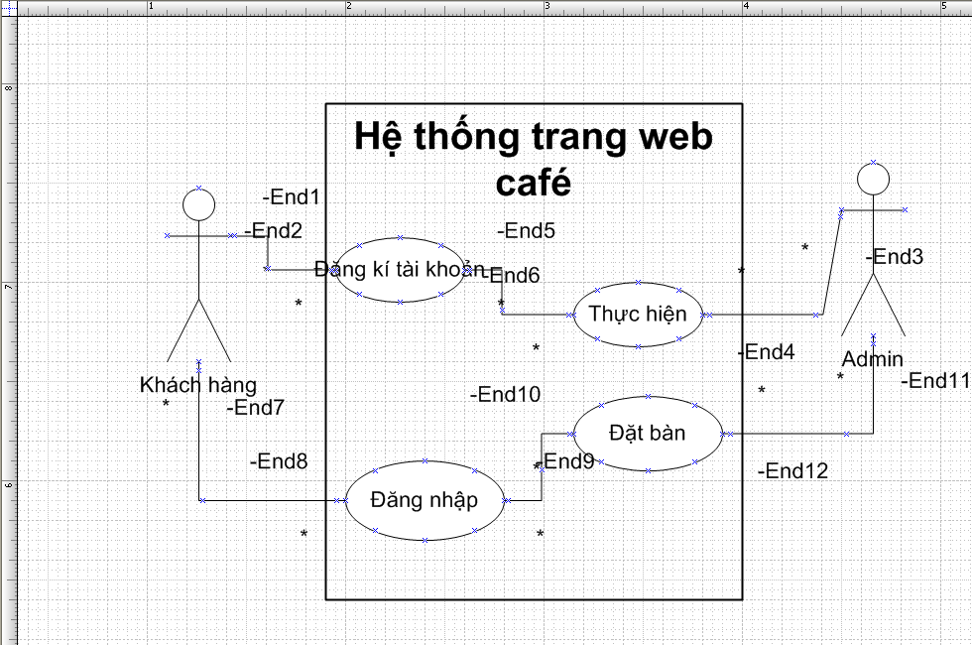

3.1.3. Mô tả các bước
UserCase | Mô tả
Đăng kí tài khoản | Gồm các thuộc tính như : username, password, số điện thoại , email .Dùng để gửi thông tin đến cho hệ thống
Thực hiện | Thuộc tính : xác nhận .Dùng để kiểm tra xem tài khoản có bị trùng thông tin :username , số điện thoại .. hay thông tin không hợp lệ( vd: địa chỉ email không tồn tại , số điện thoại không gọi được..)
Đăng nhập | Gồm các thuộc tính như : username, password.Dùng để đăng nhập vào hệ thống với tài khoản đã được khởi tạo
Đặt bàn | Gồm các thuộc tính : ngày đặt , vị trí , xác nhận. Thuộc tính ngày đặt và vị trí để xác nhận ngày đặt bàn và vị trí ngồi , thuộc tính xác nhận để kiểm tra xem đã ai đăng kí vào vị trí đó trong cùng ngày hay không.

3.2. [Nghiệp vụ 2]

3.2.1. Sự kiện kích hoạt

3.2.2. Mô hình quy trình nghiệp vụ

3.2.3. Mô tả các bước
…..

3.n. [Nghiệp vụ n]

3.n.1. Sự kiện kích hoạt

3.n.2. Mô hình quy trình nghiệp vụ

3.n.3. Mô tả các bước

4. YÊU CẦU CHỨC NĂNG CỦA PHẦN MỀM
- Để đáp ứng được quy trình nghiệp vụ như đã mô tả ở trên từ đó ta sẽ hình thành chức năng của phần mềm .
- Sau đây sẽ là những yêu cầu chức năng của phần mềm
Mã yêu cầu | Mô tả
YC 1.1.1 | Chức năng thêm mặt hàng mới
YC 1.1.2 | Chức năng sửa thông tin mặt hàng khi cập nhật hoặc lúc nhập thông tin mặt hàng bị sai xót
YC 1.1.3 | Chức năng xóa thông tin mặt hàng trong trường hợp cửa hàng không còn bán sản phẩm nữa
YC 1.2.1 | Chức năng thêm mới khách hàng
YC 1.2.2 | Chức năng sửa thông tin khách hàng
YC 1.2.3 | Chức năng xóa thông tin khách hàng
YC 1.2.4 | Chức năng chứng thực thông tin khách hàng
YC 1.2.5 | Chức năng khôi phục thông tin khách hàng
YC 1.2.6 | Chức năng đăng kí cho khách hàng
YC 1.3.1 | Chức năng tìm kiếm mặt hàng
YC 1.4.1 | Chức năng đặt hàng online
YC 1.4.2 | Chức năng đặt bàn online
YC 1.4.3 | Chức năng , hình thức thanh toán
YC 1.4.4 | Chức năng thêm mặt hàng vào phiếu đặt hàng trước khi thanh toán
YC 1.4.5 | Chức năng sửa phiếu đặt hàng trước khi thanh toán
YC 1.4.6 | Chức năng chia sẻ danh sách khách hàng đặt bàn theo từng thời gian cụ thể để tránh sự trùng lặp
YC 1.4.7 | Tự động xóa thời gian đặt bàn khi quá khung giờ đặt bàn
YC 1.4.8 | Chức năng chỉnh sửa thời gian đặt bàn trước khi đặt cọc
YC 1.4.9 | Chức năng chỉnh sửa số lượng bàn đặt trước khi đặt cọc
YC 1.4.10 | Chức năng đổi bàn sau hoặc trước khi đặt cọc
YC 1.5.1 | Chức năng giới thiệu thông tin của các cừa hàng
YC 1.5.2 | Cập nhật hệ thống cừa hàng
YC 1.5.3 | Chức năng phân quyền quản trị
YC 1.5.4 | Chức năng hỗ trợ khách hàng trực tuyến

5. CÁC YÊU CẦU KHÁC

5.1. Yêu cầu tính dễ sử dụng
Mã yêu cầu | Mô tả
YC 2.1.1 | Ngôn ngữ tự nhiên dễ hiểu , chính xác
YC 2.1.2 | Các biểu tượng phải mang ý nghĩa nhất quán
YC 2.1.3 | Thiết kế giao diện than thiện , dễ sử dụng
YC 2.1.4 | Có chú thích cho những phần cảm thấy khó hiểu hoặc cần tính chính xác cao
YC 2.1.5 | Có thông tin hỗ trợ khách hàng
YC 2.1.6 | Ngôn ngữ lập trình phải tuân thủ đúng theo tiêu chuẩn xây dựng phần mềm để người quản trị , quản lý tràn web dễ sử dụng
YC 2.1.7 | Có chú thích , giải thích trong phần ngôn ngữ lập trình giao diện và cở sở dữ liệu để người quản trị dễ sử dụng
YC 2.1.8 | Có quy ước, quy định cụ thể đối với bên quản lý
YC 2.1.9 | Dễ dàng trong việc đặt hàng , đặt bàn
YC 2.1.10 | Dễ dàng trong việc thanh toán

5.2. Yêu cầu về tính ổn định
Mã yêu cầu | Mô tả
YC 1.3.1 | Hoạt động 24/24
YC 1.3.2 | Nếu xảy ra lỗi trong quá trình quản trị thì phải có biện pháp khôi phục nhanh chóng nhất
YC 1.3.3 | Phải có nơi sao lưu cơ sở dữ liệu phục vụ cho việc phục hồi khi xảy ra lỗi
YC 1.3.4 | Có giải pháp hạn chế nhằm tránh trường hợp xảy ra trường hợp không truy cập được do số lượng truy cập quá đông trong một khoảng thời gian

5.3. Yêu cầu về hiệu năng
Mã yêu cầu | Mô tả
YC 1.4.1 | Đáp ứng tối đa nhiều giao dịch đồng thời
YC 1.4.2 | Hỗ trợ số lượt truy cập cao
YC 1.4.3 | Tốc độ xử lý tính toán nhanh( các thuật toán sắp xếp, tìm kiếm được tối ưu )
YC 1.4.4 | Yêu cầu tốc độ xử lý của phần cứng nhỏ.

5.4. Yêu cầu bảo mật
Mã yêu cầu | Mô tả
YC 1.5.1 | Người sử dụng được cấp tài khoản và mật khẩu duy nhất
YC 1.5.2 | Phân quyền cho người sử dụng đến từng chức năng
YC 1.5.3 | Người dùng phải xác thực trước khi bắt đầu sử dụng dịch vụ
YC 1.5.4 | Thông báo ,xác thực cho khách hàng mỗi khi có sự thay đồi về thông tin khách hàng , mật khẩu
YC 1.5.5 | Thông báo ,xác thực cho khách hàng khi có hoạt động đặt hàng
YC 1.5.6 | Xác minh hai bước

5.5. Yêu cầu sao lưu và phục hồi

5.6. Yêu cầu về tính hỗ trợ

5.7. Yêu cầu về công nghệ

5.8. Yêu cầu về giao tiếp

5.9. Yêu cầu tài liệu người dùng và hỗ trợ trực tuyến

5.10. Yêu cầu pháp lý
[Bản quyền, luật pháp, v.v.]

5.11. Yêu cầu về các tiêu chuẩn áp dụng
[ISO, IEEE,…]

…..

6. TIÊU CHUẨN NGHIỆM THU PHẦN MỀM
Phần mềm được nghiệm thu nếu tất cả các yêu cầu trên được thỏa mãn.

